UNIVERSIDAD PRIVADA “ANTONIO GUILLERMO URRELO”

Facultad ciencias de la salud
Carrera profesional de enfermería

ATENCIÓN DE SALUD DEL ADULTO MAYOR HIPERTENSO. PUESTO DE SALUD PATA-PATA.CAJAMARCA-PERÚ 2021
Bach: Gisela Soledad Suárez Monsefú
Bach: Sandy Stefany Azañero Camacho
Asesora:
Dra. Dolores Chávez Cabrera
Cajamarca- Perú
Febrero - 2022
UNIVERSIDAD PRIVADA ANTONIO GUILLERMO URRELO

Facultad de Ciencias de la Salud
Carrera Profesional de Enfermería
ATENCIÓN DE SALUD DEL ADULTO MAYOR HIPERTENSO. PUESTO DE SALUD PATA-PATA.CAJAMARCA-PERÚ 2021
Tesis presentada en cumplimiento parcial de los requerimientos para obtener el Título Profesional de Licenciada en Enfermería
Bach. Sandy Stefany Azañero Camacho
Bach. Gisela Soledad Suarez Monsefu
Asesora: Dra. Dolores Chávez Cabrera

Cajamarca – Perú
Febrero - 2022

COPYRIGHT © 2021 by
SANDY ESTEFANY AZAÑERO CAMACHO
GISELA SOLEDAD SUAREZ MONSEFU
Todos los derechos reservados

DEDICATORIA
A:
Dios nuestro padre quien me permite sonreír ante todos mis logros que son resultado de tu ayuda, por darme fortaleza, perseverancia y salud para poder concluir mi formación profesional de Enfermería
Mi asesora Dra. Dolores Evangelina Chávez Cabrera por la orientación y ayuda que me brindó para la realización de esta tesis, por su apoyo y amistad que me permitieron aprender mucho más que lo estudiado en transcurso de la realización de tesis.
Mi madre Manuela Zulema Camacho Celada, por haberme forjado como la persona que soy, por confiar y creer en mí y en mis expectativas fuiste la razón más grande para el cumplimiento de mis objetivos que significan alegría y orgullo para mí.
Mi hermano Aramis Alexander Azañero Camacho, que es la razón de sentirme orgullosa de culminar mi meta, gracias por confiar siempre en mí brindándome tu apoyo en cada paso que doy siempre estuviste para guiarme por un buen camino.
A Bertha Edisa Pajares Ruiz, quien es como una madre para mí agradecerte por el apoyo que siempre me brindaste en cada paso de mi carrera profesional, este logro es dedicado con mucho amor y cariño para dos ángeles en el cielo mis abuelitas luz celada Pando y Elvira Ruiz Chavarry que siempre me aconsejaron y me guiaron para ser una buena persona.
A mi esposo Jaime Guevara Sánchez por siempre estar conmigo para apoyarme y a mi motor y motivo mi hija Steff Narum Guevara Azañero a quien amo con todo mi ser.
Y sin dejar atrás a toda mi familia por confiar en mí, Julia, Flor, Patricia y Karina gracias por ser parte de mi vida y por permitirme ser parte de su orgullo.
Sandy

A:
Dios por la salud y las grandes bendiciones que derrama sobre mi familia.
Mis padres por ser mi apoyo, soporte y fortaleza en todo este tiempo transcurrido.
Mis hermanos por todos sus consejos y buenos deseos en cada etapa de mi vida personal y profesional.
A mi pequeña Ana Belén porque ser mi fuerza y mi mayor estimulo de seguir adelante.
A mi tío y mis primos por estar en todo momento presentes y ser un ejemplo a seguir.
A mi asesora Dolores Chaves por la asesoría, amistad, cariño y paciencia que me brindó en todo el proceso académico y para la elaboración de esta tesis.
¡ESTE LOGRO ES POR Y PARA USTEDES!
Gisela

AGRADECIMIENTO
Primeramente doy gracias a Dios por permitirme tener y disfrutar a mi familia, gracias a mi familia por apoyarme en cada decisión y proyecto. Gracias a la vida porque cada día me demuestra lo hermosa que es la vida y lo justa que puede llegar a ser; gracias a mi familia por permitirme cumplir con excelencia el desarrollo de esta tesis.
Gracias a mi madre, mi princesa que es mi hija y toda mi familia por la vida y por cada día que bendice mi vida con la hermosa oportunidad de tenerlos a mi lado siempre apoyándome y brindándome sus consejos.
Sandy
En primer lugar, a Dios por las bendiciones que día a día derrama sobre mi familia y mi persona.
A mis padres Nelson y Nélida por apoyarme en todo momento y jamás dejarme sola, para lograr culminar con una de mis metas trazadas.
A mis hermanos María y Urbano, a mis sobrinas Rosa e Itzel por brindarme su apoyo incondicional hasta el día de hoy y seguir siendo un motivo más de orgullo.
A mi hija Ana Belén por elegirme como su mamá y enseñarme a amar de una manera tan única, pura y especial en la vida, por ser mi motor y motivo de salir adelante y ser un orgullo y ejemplo en su vida ¡TE AMO!
Gisela

RESUMEN
El presente estudio descriptivo, de corte transversal y analítico, tuvo como objetivo, Determinar la Atención de Salud del adulto mayor hipertenso en la jurisdicción del Puesto de Salud Pata-Pata. Cajamarca-Perú 2021, con una población de 194 adultos mayores y una muestra de 98, a los que se aplicó un cuestionario, y con el control de presión arterial. Se obtuvo como resultados que 67 % de los adultos mayores tenían entre 60 a 70 años, el 32.7% entre 70 y más de 81 años; 53.1 % del sexo masculino; 53.1 % con grado de instrucción analfabeto, primaria incompleta y completa; 57.1% de ellos son hipertensos; 30.6% con hipertensión arterial leve, 18.4% con moderada y 8.2% con severa; con dolor de cabeza, 8.2% tienen dolor y 22.4% no tienen, ambos con hipertensión leve, 7.1% tienen dolor y 11.2% no tienen, con hipertensión moderada, 6.1% tienen dolor y 2.0% no tienen, con hipertensión severa; en relación a presencia de visión borrosa 10.2% con hipertensión arterial leve; 12.2% con hipertensión moderada y 6.1% con hipertensión severa; 57.2% de los hipertensos pertenecen al Programa del Adulto Mayor; en cuanto a visitas domiciliarias, 40.8 % confirma que nunca recibió la visita; 32.7% de los adultos mayores hipertensos asisten a su control; en cuanto al medicamento utilizado mencionan el captopril, enalapril y losartán; 45.9 % utilizan plantas medicinales para aliviar la hipertensión arterial. Concluyendo que la Atención del adulto mayor en la jurisdicción del Puesto de Salud Pata- Pata- Cajamarca 2021 es deficiente.
Palabras clave: Adulto mayor mayor hipertenso, Hipertensión arterial.

ABSTRACT
The objective of this descriptive, cross-sectional and analytical study was to determine the health care of the elderly hypertensive in the jurisdiction of the Pata-Pata Health Post. Cajamarca-Peru 2021, with a population of 194 older adults and a sample of 98, to whom a questionnaire was applied, and with blood pressure control. The results obtained were that 67% of older adults were between 60 and 70 years old, 32.7% between 70 and more than 81 years old; 53.1% male; 53.1% with illiterate, incomplete and complete primary education; 57.1% of them are hypertensive; 30.6% with mild arterial hypertension, 18.4% with moderate and 8.2% with severe; with headache, 8.2% have pain and 22.4% do not, both with mild hypertension, 7.1% have pain and 11.2% do not, with moderate hypertension, 6.1% have pain and 2.0% do not, with severe hypertension;In relation to the presence of blurred vision 10.2% with mild arterial hypertension; 12.2% with moderate hypertension and 6.1% with severe hypertension; 57.2% of hypertensive patients belong to the Elderly Adult Program; Regarding home visits, 40.8% confirm that they never received the visit; 32.7% of hypertensive older adults attend their control; Regarding the medication used, they mention captopril, enalapril and losartan; 45.9% use medicinal plants to relieve high blood pressure. Concluding that the care of the elderly in the jurisdiction of the Pata-Pata-Cajamarca 2021 Health Post is deficient.
Keywords: Older hypertensive older adult, arterial hypertension.

INDICE
DEDICATORIA i
AGRADECIMIENTO iii
RESUMEN iv
ABSTRACT v
INDICE vi
LISTA DE FIGURAS ix
INTRODUCCION 1
1.1 Planteamiento del problema de investigación 3
1.2. Formulación del problema 6
1.3. Justificación 6
1.4. Objetivos 7
1.4.1. Objetivo general 7
CAPÍTULO II. MARCO TEÓRICO 8
2.1. Antecedentes 8
A Nivel Internacional 8
A Nivel Nacional 11
A Nivel Regional 14
2.2. Bases conceptuales 16
2.2.1. Atención de salud 16
2.2.2. Adulto mayor 16
2.2.3. Hipertensión arterial 18
2.2.3.1 Causas 19
2.2.3.2. Síntomas 19
2.2.3.3. Complicaciones de la Hipertensión Arterial 19
2.2.3.4. Clasificación de hipertensión arterial 20
2.2.3.5. Tratamiento de la Hipertensión Arterial 20
2.3. OPERACIONALIZACIÓN DE VARIABLE 23
CAPÍTULO III. DISEÑO METODOLÓGICO 25
3.1. Tipo y diseño de la investigación 25
3.2. Descripción del área de investigación 25
3.3. Población, muestra y unidad de análisis 26
3.3.1. Población (Universo) 26
3.3.2. Tamaño de la Muestra 26
3.3.3. Unidad de observación y análisis 27
3.4. Criterios de inclusión 27
3.5. Criterios de exclusión 27
3.6. Muestreo 28
3.7. Técnicas de recolección de datos 28
3.8. Instrumento 28
3.9. Validez y Confiabilidad 29
3.10. Metodología para la medición de la presión arterial 30
3.11. Procedimiento 33
3.12. Aspectos éticos 33
CAPITULO IV. RESULTADOS 35
4.1. Datos sociodemográficos 35
4.2. Atención de Salud del Adulto Mayor Hipertenso 38
CAPITULO V. ANALISIS Y DISCUSIÓN 47
CAPITULO VI. CONCLUSIONES Y RECOMENDACIONES 51
REFERENCIAS 64
ANEXOS ¡Error! Marcador no definido.

LISTA DE FIGURAS
Figura 1. Edad de los adultos mayores. Puesto de Salud Pata – Pata. Cajamarca - Perú 2021 35
Figura 2. Sexo de los adultos mayores. Puesto de Salud Pata – Pata. Cajamarca -Perú 2021 36
Figura 3. Estado civil de los adultos mayores. Puesto de Salud Pata – Pata. Cajamarca - Perú 2021 36
Figura 4. Grado de instrucción de los adultos mayores. Puesto de Salud Pata -Pata. Cajamarca - Perú 2021 37
Figura 5. Convivencia compartida de los adultos mayores. Puesto de Salud Pata -Pata. Cajamarca - Perú 2021 37
Figura 6. Adultos mayores según diagnóstico de hipertensión arterial. Puesto de Salud Pata –Pata. Cajamarca - Perú 2021 38
Figura 7. Número y porcentaje de adultos mayores según tipo de presión arterial. Puesto de Salud Pata –Pata. Cajamarca - Perú 2021 38
Figura 9.Frecuencia de dolor de cabeza según tipo presión arterial en los adultos mayores. Puesto de Salud Pata-Pata. Cajamarca-Perú 2021 40
Figura 11. Participación en el Programa del adulto mayor. Puesto de Salud Pata-Pata. Cajamarca-Perú 2021. 42
Figura 12. Visita domiciliaria del personal de salud al adulto mayor. Puesto de Salud Pata-Pata. Cajamarca-Perú 2021. 42
Figura 13.Atención de salud del adulto mayor hipertenso según asistencia a control de presión arterial en la jurisdicción del Puesto de Salud Pata-Pata. Cajamarca - Perú 2021 43
Figura 15.Atención de salud del adulto mayor hipertenso según medicamento que usa para la hipertensión arterial en la jurisdicción del Puesto de Salud Pata-Pata - Cajamarca-Perú 2021. 45

INTRODUCCION
El adulto mayor atraviesa por distintos cambios. El proceso de envejecimiento se puede definir como la acumulación progresiva de cambios que son los responsables de la posibilidad de enfermar o de morir del individuo; entre estos cambios están los de nivel biológico en donde existe un deterioro de la capacidad del organismo para la regeneración de las celular, es decir estos cambios que se producen en el organismo por el envejecimiento tienen una similitud a una lesión ocurrida en alguna patología, ya sea enfermedades neoplásicas, de autoinmunidad y trastornos genéticos; en relación a los cambios en el sistema nervioso existe una perdida neuronal, una disminución del volumen cerebral, esto es debido a la muerte celular y/o atrofia celular (1). Así mismo el cambio en el sistema cardiaco muestra que en el corazón y en los vasos sanguíneos suceden cambios con el paso del tiempo y la edad; es decir un corazón más viejo puede tener una menor capacidad de bombear sangre a todo el cuerpo, entre los problemas de salud más comunes en el adulto mayor a nivel cardiaco están la angina o dolor torácico, arteriosclerosis, insuficiencia cardiaca congestiva, valvulopatias, accidentes isquémicos transitorios y la presión arterial baja y alta (2).
La hipertensión arterial se define como un valor de 130/80mmHg o superior a estos valores, si estos aumentan significativamente existe un riesgo de un ataque al corazón o un accidente cerebrovascular, esto es ocasionado por el estrechamiento de unas arterias pequeñas (arteriolas) cuya función es regular el flujo sanguíneo en el organismo. Si las arteriolas se contraen aún más si el corazón hace mucho más esfuerzo para bombear la sangre a través de un espacio reducido y la presión de los vasos sanguíneos aumentan (3). Finalmente teniendo en cuenta que La atención de salud del adulto mayor comprende a los cuidados esenciales en el cual se encuentran incluidos en el paquete de Atención Integral, teniendo como prioridad las necesidades de salud del adulto mayor, siendo una atención personalizada y seleccionado por categorías según su necesidad (4).
El presente informe de investigación contiene:
CAPITULO I: Introducción, planteamiento del problema, formulación del problema, justificación, objetivos.
CAPITULO II: antecedentes a nivel internacional, nacional y regional, bases conceptuales, operacionalización de variables.
CAPITULO III: Diseño metodológico, tipo y diseño de la investigación, descripción del área de investigación, población, muestra y unida de análisis, criterios de inclusión y exclusión, muestreo, técnicas de recolección de datos, instrumento, validez y confiabilidad, metodología para la medición de la presión arterial, procedimiento, aspectos éticos.
CAPITULO IV: Resultados.
CAPITULO V: Análisis y discusión.
CAPITULO VI: Conclusiones, referencias, anexos.

Planteamiento del problema de investigación.
El ser humano atraviesa por diferentes etapas siendo la última la ancianidad. Esta se inicia aproximadamente a los 60 años de edad y tiene su continuidad hasta el momento del fallecimiento. A las personas que se encuentran dentro de esta etapa son llamados también “ancianos” en esta etapa ambos sexos (hombres o mujeres) tienen efectos, síntomas o evidencias visibles diferentes; es decir, esto no solo va a depender de su sexo y estado de salud, sino también el nivel de actividad que haya desempeñado en etapas previas de su desarrollo y el nivel de actividad que desempeñe el anciano durante esta misma etapa (5); el cuerpo del anciano padece un proceso de déficit y pérdida permanente que como consecuencia se convierte en crónico e irreversible (6).
El proceso de envejecimiento es un proceso multifactorial es decir social, psíquicos, biológico y produce alteraciones o cambios en el organismo. En los cambios sociales el anciano como individuo acepta la realidad de la muerte, esta etapa es vivida como la liberación el final de una vida de constante lucha, preocupaciones y problemas; en los cambios psíquicos, la capacidad de lenguaje y de expresión suelen estar alteradas y en los cambios fisiológicos, con el pasar de los años conforme va avanzando el proceso de envejecimiento se dan distintos cambios y producen alteraciones sistémicas donde los órganos y tejidos disminuyen su capacidad (7); es decir trae consigo cambios morfológicos, cambios patológicos estructurales del aparato respiratorio, muscular óseo, digestivo, genito - urinario, cambios en la boca y dientes, cambios sensoriales, enfermedades cardiovasculares como la “Hipertensión Arterial” (8).
Al hablar de hipertensión es referirnos a un trastorno en el que los vasos sanguíneos tienen una tensión persistentemente alta, lo que puede dañarlos; es decir, las arterias pierden elasticidad volviéndose más rígidas con menos capacidad de adaptación a presiones elevadas que, como consecuencia puede romperse u obstruirse con mucha facilidad (9). La tensión arterial normal es de 120 mmHg (tensión sistólica) y de 80 mmHg (tensión diastólica). Cuando la tensión sistólica es igual o superior a 140 mmHg y/o la tensión diastólica es igual o superior a 90 mmHg se le considera tensión arterial alta (10).
A nivel mundial, la población está envejeciendo de manera acelerada. En los años 2000 y 2050, adultos mayores de 60 años se duplicarán, pasando del 11 % al 22 %, es decir las personas de esta etapa pasarán de 605 millones a 2000 millones en el transcurso de medo siglo (11) En el 2012 murieron 17.5 millones de personas por enfermedades cardiovasculares siendo así el 30 % de las defunciones reportadas a nivel mundial. De aquellas defunciones 7.4 millones se debieron a cardiopatías coronarias, y 6.7 millones a accidentes cerebrovasculares. Para el año 2030 se cree que 23.6 millones de personas morirán por alguna enfermedad cardiovascular, teniendo en primer lugar a las cardiopatías y accidentes cerebrovasculares (12).
En las Américas la prevalencia de la Hipertensión Arterial es de un 35 %. En Cuba, ésta oscila entre 28 y 32 % de la población adulta y es mayor en los adultos mayores en comparación con otros grupos de edades (13).
La Hipertensión Arterial es el principal factor de riesgo para sufrir una enfermedad cardiovascular. Cada año ocurre 1.6 millones de muertes por enfermedades cardiovasculares en la región de las américas, de las cuales alrededor de medio millón son personas menores de 70 años, lo cual se considera una muerte prematura y evitable. La hipertensión afecta entre 20 – 40 % de la población adulta de la región y significa que en las Américas alrededor de 250 millones de personas padece de presión alta (14).
ENDES al 2018 realizó la medición de la presión arterial a la población de 15 y más años de edad; donde se obtuvo un 14.8 % con presión arterial alta; en el 2017 fue 13.6 %. Según sexo, los hombres son más afectados (18.5 %) que las mujeres (11.4 %). Según región natural, la prevalencia de Hipertensión fue mayor en Lima Metropolitana con un 17.1 %, seguido por el resto de la Costa con un 15.1 %. Se registró menor prevalencia en la Sierra y en la selva con 12.3 % y 12.4 % respectivamente (15).
Según departamento se observa que, a las personas de 15 a más años con presión alta, registraron en la región Lima (18.4 %), provincia Constitucional del Callao (17.5 %), provincia de Lima (17.1 %), Ica (16.6 %) y Piura (16.1 %) Cajamarca (13.9 %). Los registros de menor porcentaje tenemos: Huánuco (9.4 %), Ucayali (9.8 %) y Huancavelica (10.3 %) (15).
Finalmente, la situación del adulto mayor hipertenso del nivel local es exactamente igual a la situación de Cajamarca – ciudad, teniendo en cuenta que debido a las prácticas pre profesionales conjuntamente con el internado de enfermería realizado se ha observado que los diferentes casos atendidos en su mayoría son adultos mayores con crisis hipertensivas.

Formulación del problema.
¿Cuál es la atención de salud del adulto mayor hipertenso en el Puesto de Salud Pata-Pata. Cajamarca-Perú 2021?

Justificación.
Se ha evidenciado que la Hipertensión Arterial afecta a las distintas poblaciones de todas las edades, siendo una de ellas y la más importante al adulto mayor, causándole un daño irreversible, ocasionando complicaciones, discapacidades y/o hasta la muerte.
Teniendo en cuenta que el adulto mayor hipertenso es una persona vulnerable en cualquier situación que exista poniendo en riesgo su salud por un mal manejo de dicha enfermedad. Es por esa razón que se vendría a bien crear una evidencia, como en el presente estudio que está orientado a investigar el nivel de atención del adulto mayor que pertenece al Puesto de Salud de Pata-Pata.
Los resultados obtenidos de la presente investigación permitirán cooperar e identificar el nivel de atención al adulto mayor hipertenso, además pueden apoyar a mejorar y /o fortalecer las estrategias de prevención y control, que se brindan en el servicio de salud público y privado.

Objetivos.

1.4.1. Objetivo general.
- Determinar la atención de salud del adulto mayor hipertenso en la jurisdicción del Puesto de Salud Pata-Pata. Cajamarca-Perú 2021.

CAPÍTULO II. MARCO TEÓRICO

2.1. Antecedentes.

A Nivel Internacional.
En la siguiente investigación “Atención Integral al adulto mayor en el Centro de Salud de Santa Ana.2012”, los resultados obtenidos muestran que los factores causales de una mala atención es la no implementación de un programa de atención al adulto mayor, el personal de salud desactualizado y la poca vinculación con otras instituciones para mejorar la salud. Ángel Zamora, Atención Integral al adulto mayor en el Centro de Salud de Santa Ana.2012”, 2012 (16).
En el estudio sobre “Prevalencia de retinopatía hipertensiva en la cohorte Chicamocha – sub estudio Chicamocha”, los resultados muestran que el 23.2 % de los hipertensos presentaron algún grado de retinopatía hipertensiva, demostrándose la relación entre la presencia de hipertensión y la retinopatía. Por otro lado, los pacientes hipertensos que estaban recibiendo tratamiento tuvieron menos probabilidad de presentar retinopatía hipertensiva. Finalmente, de los 17 pacientes con diagnostico como no hipertensos se les encontraron hallazgos de retinopatía hipertensiva leve o moderada, teniendo por seguro que ellos pertenecen a los casos de hipertensión de reciente instauración aun sin diagnostico confirmado. José Zambrano, Prevalencia de retinopatía hipertensiva en la cohorte Chicamocha – sub estudio Chicamocha. 2017 (17).
En la siguiente investigación “Preferencia del tratamiento convencional frente al tratamiento con plantas medicinales en adultos mayores de la comunidad de Angamarquillo del Cantón Ambato”, los resultados muestran que aproximadamente un 50% de la población elige el tratamiento con plantas medicinales teniendo en cuenta su elección por razones económicas, creencias y por facilidad teniendo resultados positivos a su consumo al padecer alguna enfermedad aguda. Andrea E Toasa “Preferencia del tratamiento convencional frente al tratamiento con plantas medicinales en adultos mayores de la comunidad de Angamarquillo del Cantón Ambato (2018) (18).
En el estudio “Estilos de vida del Adulto Mayor con Hipertensión en el centro de salud de San Juan de Calderón en el periodo de octubre 2016 – febrero 2017” los resultados muestran que la actividad física de los adultos mayores es limitada a ejercicios pasivos que son beneficiosos para su edad, así también el consumo de sal diario sobrepasa los límites diarios para un paciente hipertenso. Estilos de vida del adulto mayor con hipertensión en el centro de salud san Juan de Calderón en el periodo de octubre 2016 – febrero 2017 (19).
En el estudio sobre “Caracterización de adultos mayores Hipertensos en un área de salud”, el resultado muestra que: el sexo predominante fue femenino con el 58.8% y el grupo de 65 y más años con el 68.7%; donde ocupó el primer lugar el tabaquismo como factor de riesgo en un 88.8%, en segundo lugar, la enfermedad crónica cardiopatía isquémica con el 41.35, mientras que el tratamiento farmacológico con dos fármacos fue el 60% de los pacientes. En conclusión: se caracterizaron los adultos mayores con hipertensión arterial en un consultorio médico teniendo en cuenta aspectos clínicos y epidemiológicos. Raidel Gonzales, José Lozano, Ariadna Aguilar, Olga Gómez, Magalys Díaz. Caracterización de adultos mayores hipertensos en un área de salud. 2017 (20).
En el estudio “ Diabetes mellitus e hipertensión arterial como factor de riesgo de mortalidad en pacientes con COVID- 19” muestra como resultado que el 73% de los fallecidos son de sexo masculino que oscilan entre las edades de 60 -79 años de edad, en relación a las personas con comorbilidades se tiene que las personas con diabetes son el 17 % de los casos y con hipertensión arterial son un 24%, se concluye que la diabetes y la hipertensión arterial para la población en estudio de los adultos mayores son identificados como factores de riesgo de mortalidad frente al COVID – 19. Pedro Navarrete, Frank Lizaraso, Juan Velasco, Luis Loro. “Diabetes mellitus e hipertensión arterial como factor de riesgo de mortalidad en pacientes con COVID – 19 (21).
En la investigación acerca de: “Hipertensión arterial en adultos mayores de la zona urbana de cuenca” los resultados muestran que: la frecuencia de hipertensión arterial fue 52.5%. El 65.1% de hipertensos fueron mujeres y el 34.9% varones. El 57.6% de hipertensos estuvieron entre los 65 y 74 años de edad. El 51.2% no tuvieron antecedentes familiares de HTA. En conclusión: la HTA en adultos mayores de la zona urbana supera las cifras mundiales establecidas para este dicho grupo etario. Lorena Encalada, Karen Álvarez, Paul Barbecho, Sara Wong. Hipertensión arterial en adultos mayores de la zona urbana de Cuenca. 2018 (22).

A Nivel Nacional.
En la investigación sobre “Cuidado que brinda el familiar cuidador al adulto geriátrico complejo con hipertensión arterial en el hogar, Chiclayo 2013” los resultados muestran que el cuidado que el familiar cuidador brinda está basado en su presencia como un soporte principal para que el adulto mayor hipertenso pueda realizar sus actividades básicas tales como la alimentación , vestimenta, higiene y movilización , teniendo en consideración por parte del cuidador el respeto, amor y paciencia hacia los adultos mayores. Leiddy Castro, Deisy Cruz, “Cuidado que brinda el familiar cuidador al adulto geriátrico complejo con hipertensión arterial en el hogar. Chiclayo 2013 (23).
En la investigación sobre “Hipertensión arterial en personas con obesidad y su impacto económico en el Perú en el año 2017” los resultados muestran que: en los adultos mayores la obesidad y el sobrepeso tiene mayor incidencia en las mujeres, siendo con más predominación en la zona rural, aumentando a medida va disminuyendo el nivel de pobreza, el exceso de peso fue mayor en: Tacna (52.4%), Ica (47,9%), Callao (43,4%), Tumbes (43,3% y Moquegua (41,8%). En menor proporción fue en: Ayacucho (9,9%); Huancavelica (11,0%); Apurímac (12,9%); Cajamarca (14,5%) y Huánuco (15,0%) Sandra López (Lima, 2019) En conclusión, los costos para el SIS aran el diagnóstico, tratamiento y seguimiento para la hipertensión arterial, obesidad hipertensión con obesidad son altos en relación al presupuesto de salud y el PBI. Fiorella Lope Victorio. Hipertensión arterial en personas con obesidad y su impacto económico en el Perú en el año 2017 (24).
En el estudio sobre “control de la hipertensión arterial mediante un programa de atención farmacéutica en los pacientes adultos mayores e la micro red de Chilca – 2018” Los resultados muestran las personas entre 65 a 69 años, de sexo femenino preferentemente, con enfermedades asociadas como daño pulmonar, bradicardia, retinopatía hipertensiva y angina de pecho, los fármacos más utilizados son: Losartán, captopril y enalapril. En conclusión, los pacientes con presión arterial elevada han tenido un cambio significativo entre antes y después de la intervención farmacéutica, es decir pasaron de una hipertensión de grado 2 a una hipertensión presión arterial normal alta y presión arterial normal en más del 50%. Salustia Barzola control de la hipertensión arterial mediante un programa de atención farmacéutica en los pacientes adultos mayores en la microred de Chilca – 2018 (25).
En el estudio sobre “Estilos de vida y autocuidado en adultos mayores con hipertensión arterial. Hospital II ESSALUD. Huaraz, 2017”. Dicho estudio concluye que existe relación entre la variable estilo de vida y el autocuidado.es decir si un paciente tiene un estilo de vida saludable se asocia a un autocuidado adecuado. Es decir, mientras mejor sea el estilo de vida de los adultos mayores con Hipertensión Arterial del Hospital II Essalud Huaraz este tendrá un mejor autocuidado. Rubí Morales Morales. Estilos de vida y autocuidado en adultos mayores con hipertensión arterial. Hospital II ESSALUD. Huaraz, 2017 (26).
En la investigación sobre “Conocimiento y práctica de autocuidado domiciliario en pacientes adultos con hipertensión arterial, atendidos en el Centro Médico Comunidad Saludable. Diciembre 2017 – abril 2018 los resultados muestran que las edades oscilan entre 66 a 70 años y de 71 a 75 años, de sexo masculino, con primaria y casados. El nivel de conocimientos sobre el autocuidado domiciliario en pacientes adultos con hipertensión, en su mayoría es bajo, seguido de medio, las prácticas de autocuidado domiciliario la mayoría son inadecuadas. En conclusión, el nivel de conocimiento es bajo y las prácticas de autocuidado domiciliario son inadecuadas. Porras Castro, Ana Cecilia conocimiento y practica de autocuidado domiciliario en pacientes adultos con hipertensión arterial, atendidos en el centro médico comunidad saludable. Diciembre 2017 – abril 2018 (27)
En el estudio sobre “Nivel de automanejo del adulto mayor Hipertenso Según sexo, que acude a la casa del “adulto mayor del distrito de magdalena del mar” 2017 El resultado muestra que el 52% son hombres y el 48% mujeres, el 85% con seguro social y el 12 % seguro popular, el 57% presenta enfermedad diagnostica menor de 5 años. El Automanejo del adulto mayor Hipertenso presentó el 38 % tiene un automanejo moderado, el 35% bajo y el 27% alto. Al llegar a la conclusión se dice que el automanejo del adulto mayor hipertenso predomino el nivel de automanejo moderado Rosa Cámara, Susan Huamán Nivel de automanejo del adulto mayor hipertenso según sexo, que acude a la casa del “adulto mayor del distrito de magdalena del mar”, 2017 (28).

A Nivel Regional.
En la investigación “Factores de riesgo para hipertensión arterial en el adulto mayor, asociación los Emprendedores Urubamba II Cajamarca 2016”. Los resultados muestran que la mayoría de los adultos mayores están entre las edades de 65 a 79 años 50%, mujeres 68.8%, convivientes 43.8%. Los adultos mayores de la Asociación los emprendedores padecen hipertensión arterial son el 37.5, estando entre las edades de 65 a 79 años 50%, sexo femenino 72.8%, convivientes 38.9%, estado nutricional normal 50%. Los factores de riesgo identificados son: analfabetismo 61.1%; tienen antecedentes familiares de diabetes; en el padre 50%, en la madre 55.6%, hermanos 44.4% y otros familiares 38.9%, tienen antecedentes personales de haber tenido Presión Arterial mayor de 140/90mmHg 83.3%.se llega a la conclusión que los factores de riesgo para Hipertensión Arterial en el Adulto Mayor de la Asociación los Emprendedores Urubamba II, que más predominan son: el factor educación el bajo nivel de instrucción, los antecedentes familiares de HTA en el padre, la madre, hermanos y otros familiares. Damaris Rivera Factores de riesgo para hipertensión arterial en el adulto mayor, asociación los Emprendedores Urubamba II Cajamarca 2016 (29).
En el estudio sobre “estilos de vida y presencia de hipertensión arterial en el adulto mayor del centro de Salud Conchán, Chota, Cajamarca-2018 Los resultados muestran que el 55.71% presenta estilos de vida de nivel regular, el 22.86% en un nivel bueno y el 21.43% en un nivel alto. Finalmente, el 71.43% no presenta hipertensión arterial a diferencia del 28.57% si presenta. En conclusión, existe una relación directa entre los estilos de vida y la presencia de hipertensión arterial, se recomendó al personal de enfermería organizar talleres donde se eduque al adulto mayor sobre los beneficios de llevar un estilo de vida saludable. José Ilatoma estilos de vida y presencia de hipertensión arterial en el adulto mayor del Centro de Salud Conchán, Chota, Cajamarca – 2018 (30).
En el estudio sobre “Cuidado integral del adulto mayor por el cuidador. Centro de Salud la Tulpuna, Cajamarca - 2021”. En los resultados muestra que 93.5% de los adultos mayores se encuentran entre los 0 y 91 años predominando el sexo masculino; 89.7% son independientes; 77.0% de la población presenta enfermedades del Sistema Digestivo, respiratorio, urinario, nervioso y cardiovascular. En cuanto al cuidado integral, desde el aspecto físico y social, por parte de la cuidadora, predomina la alternativa nunca, menos de la mitad la alternativa a veces, en el aspecto psicológico la mitad e a población en estudio refiere que a veces le escucha y conversa cuando está preocupado y ayuda a comunicarse con sus amigos y a familiares, e conclusión el cuidado integral del adulto mayor por parte de la persona cuidadora es deficiente. Martha Cabrera, Anita Jara “cuidado integral del adulto mayor por el cuidador. Centro de Salud la Tulpuna, Cajamarca – 2021” (31).

2.2. Bases conceptuales.

2.2.1. Atención de salud.
Es un enfoque para la salud y el bienestar centrado en las necesidades y circunstancias de las personas, las familias y las comunidades; aborda la salud y el bienestar físico, mental y social de una forma global e interrelacionada (32); el propósito de la atención de salud es conservar la salud de las personas, evitar el deterioro de la salud, recuperar la salud de las personas enfermas a que logren sanar y finalmente aliviar el dolor y disminuir el sufrimiento de los enfermos graves que no tienen cura (33); así también se encarga de que las personas reciban un tratamiento integral, desde la promoción y la prevención, la rehabilitación y los cuidados paliativos de una forma más ajustada posible a su entorno cotidiano. La Organización Mundial de la Salud (OMS) la define como una forma muy eficaz y eficiente de abordad las principales causas y riesgos de la mala salud y bienestar de hoy en día. (32).

2.2.2. Adulto mayor.
Considerada como adulta mayor a toda persona mayor de 60 años (34).
El envejecimiento representa cambios biológicos y/o fisiológicos adquiridos por la edad que no están relacionados con la existencia de enfermedades o del entorno; existen alteraciones sistémicas en la mayoría de los órganos y tejidos que van disminuyendo su actividad, dichas alteraciones comprenden a la reducción de la flexibilidad de los tejidos, pérdida de células nerviosas, los vasos sanguíneos se van endureciendo y el tono corporal va disminuyendo; de índole genético tenemos cambios en la actividad metabólica celular o en los procesos bioquímicos, alteraciones hormonales (7). Existen algunas modificaciones a nivel cardiaco teniendo como consecuencia la disminución en el número de miocitos y en el sistema de conducción cardiaca, cambios en el transporte de calcio a través de las membranas y la disminución del cronotropismo, inoprismo y lusitropismo (35).
En el adulto mayor el proceso del envejecimiento ocurre distintas modificaciones a nivel biológico, psicológico y social, teniendo como consecuencia los cambios celulares, orgánicos, tisulares y funcionales (36); teniendo como resultado obtenido por la acumulación de muchos daños moleculares y celulares a lo largo del tiempo; entre los padecimientos más comunes tenemos la pérdida de audición, las cataratas, los constantes dolores de espalda y cuello, la osteoartritis, las neumonías, la diabetes, la depresión y demencia y como consecuencia final la muerte (37).
En el proceso de envejecimiento existen también cambios en el sistema inmunitario, es decir dicho sistema pierde la capacidad de poder distinguir lo propio de lo ajeno teniendo como consecuencia los trastornos auto inmunitarios mucho más frecuente. Entre los cambios tenemos que los macrófagos tardan mucho más tiempo en destruir bacterias, celular cancerosas y otros antígenos. En el organismo del ser humano los anticuerpos que producen respuesta a los antígenos pierden la capacidad de atacar al antígeno (38).

2.2.3. Hipertensión arterial.
La Hipertensión Arterial es una enfermedad crónica donde los vasos sanguíneos tienen una tensión alta de manera persistente, teniendo como consecuencia un daño permanente; se caracteriza por la elevación de presión arterial sistólica y diastólica ≥ 140/90 mmHg en reposo; siendo de etiología desconocida el 90%, ésta se denomina hipertensión arterial primaria y el 10% se denomina hipertensión arterial secundaria al presentar distintas patologías que se desarrollan en conjunto con el aumento de los valores de la presión arterial (39).
Según la Organización Mundial de la Salud, “conocida también como tensión arterial alta o elevada, es un trastorno en donde los vasos sanguíneos tienen una tensión alta de manera frecuente dando lugar a un daño. Cuando el corazón late, él bombea sangre a los vasos a todas las partes del cuerpo; mientras más alta sea la tensión, más es el esfuerzo del corazón; muchas veces suele no causar síntomas en las personas; pero en algunas sí” (39).

2.2.3.1 Causas.
Entre las causas encontramos las dietas malsanas (consumo excesivo de sal, grasas saturadas y grasas trans e ingesta insuficiente de frutas y verduras), la inactividad física, el consumo de tabaco y alcohol, el sobrepeso o la obesidad (39); los antecedentes familiares de hipertensión, la herencia genética, el sexo, la edad y la ocurrencia de otras enfermedades, como la diabetes o nefropatías (7).

2.2.3.2. Síntomas.
Generalmente la persona hipertensa presenta cefaleas matutinas, encefalopatía hipertensiva, hemorragias nasales, mareo, rubor facial (40), ritmo cardiaco irregular, alteraciones visuales y acúfenos; también puede presentar fatiga, náuseas, vómitos, confusión, ansiedad, dolor torácico y temblores musculares (41).

2.2.3.3. Complicaciones de la Hipertensión Arterial.
La hipertensión produce encefalopatía hipertensiva, ateroesclerosis, demencia vascular, hemorragia cerebral, angina de pecho inestable (42), infarto agudo de miocardio, edema pulmonar, aneurisma disecante de la aorta, daños cardiacos graves, es decir el exceso de presión puede endurecer las arterias, reduciendo el flujo de sangre y oxígeno que llega al corazón, produciendo una mayor presión e ir reduciendo el flujo sanguíneo, esto puede causar dolor torácico, infarto de miocardio, insuficiencia cardiaca, ritmo cardiaco irregular, accidente cerebrovascular, insuficiencia renal (nefropatía hipertensiva) causa en los riñones un incapacidad de eliminar las sustancias de desechos del metabolismo y éstas llegan a aumentar en la sangre, muerte súbita y en mujeres embarazadas se puede presentar eclampsia (37).

2.2.3.4. Clasificación de hipertensión arterial.
Según la OMS refiere que la presión arterial normal en el adulto mayor es de 120/80 mmHg, y la clasifica en niveles o grados.
- Hipertensión arterial leve o grado I considerada desde 140-159/90-99 mmHg.
- Hipertensión arterial moderada o grado II oscila entre 160-179/100-109 mmHg.
- Hipertensión arterial severa o grado III es superior a 180/110 mmHg (37).

2.2.3.5. Tratamiento de la Hipertensión Arterial.
a. Tratamiento no farmacológico de la Hipertensión Arterial.
En algunos casos de hipertensión arterial es necesario cambiar el estilo de vida para ayudar a controlar la presión arterial alta (43). Entre estos cambios que se puede realizar están el consumo de una dieta saludable, considerando limitarse en el consumo excesivo de sal; realizar actividad física (caminar 30 minutos teniendo un solo ritmo) (44); mantener un peso adecuado, en caso exista obesidad o sobre peso es recomendable bajar de peso; limitarse en la ingesta de alcohol (39).
b. Tratamiento farmacológico de la Hipertensión arterial.
Se ha demostrado que existe una eficacia en el tratamiento farmacológico de la hipertensión arterial, teniendo datos de reducción de la morbimortalidad en los pacientes hipertensos de manera independiente de la edad, sexo raza; en el caso del adulto mayor se muestra que existe una disminución de episodios coronarios, insuficiencia cardiaca, accidentes cerebrovasculares, deterioro de la función renal y una significativa progresión de la hipertensión arterial (45).
Los medicamentos que se utilizan para tratar la hipertensión arterial son:
a) Diuréticos, producen un ensanchamiento de los vasos sanguíneos y ayudan directamente a los riñones a eliminar sodio y agua, además ayuda a disminuir el volumen en todo el organismo, teniendo como resultado la reducción de la presión arterial (46). Entre ellos tenemos la clortalidona, la hidroclorotiazida (47).
b) Inhibidores de la enzima convertidora de la angiotensina (ECA), ayuda a la dilatación de las arteriolas para evitar la formación de angiotesina II, esta sustancia es la que permite que las arteriolas se contraigan; por lo que los inhibidores ayudan a relajar los vasos sanguíneos (45) entre ellos se encuentran el lisinopril (prinivil y Zestril), el benazepril (Lotensin), el captopril (47).
c) Antagonistas de receptores de la angiotensina II, ayudan a disminuir la tensión arterial mediante un mecanismo similar a la enzima convertidora de angiotensina; es decir bloquean la acción de la angiotensina II (que produce la constricción de arteriolas), los antagonistas de los receptores de la angiotensina II ayuda a que se relaje los vasos sanguíneos al bloquear la acción y no la formación de una sustancia química natural que los estrecha (45). Entre ellos se encuentra el losartán (47) .

2.3. OPERACIONALIZACIÓN DE VARIABLE
Variable | Definición conceptual | Dimensiones | Indicadores | Ítems | Técnicas e instrumentos
Hipertensión arterial. | Es una enfermedad crónica donde os vasos sanguíneos tienen una tensión alta de manera persistente, teniendo como consecuencia un daño permanente; se caracteriza por la elevación de presión arterial sistólica y diastólica ≥ 140/90 mmHg en reposo (39). | Niveles de presión arterial. | Presión arterial normal  Hipertensión arterial leve  Hipertensión arterial moderada  Hipertensión arterial severa | 120/80 mmHg  140/90; 159/99 mmHg  160/100; 179/109 mmHg  ≥180/110 mmHg | Esfingomanómetro y estetoscopio  historia clínica  Cuaderno de trabajo
Atención de Salud del adulto mayor hipertenso | Es un enfoque para la salud y el bienestar centrado en las necesidades y circunstancias de las personas, las familias y las comunidades; aborda la salud y el bienestar físico, mental y social de una forma global e interrelacionada (32) |  | Recibe atención de salud | Si  No | Cuestionario

CAPÍTULO III. DISEÑO METODOLÓGICO

3.1. Tipo y diseño de la investigación.
Estudio de tipo descriptivo, de corte trasversal y analítico.
- Diseño descriptivo, hace relación a los datos y/o características obtenidas de una población, persona o fenómeno en estudio, es decir se describe tal cual se presente en la realidad sin alterar información alguna, este nivel de investigación responde a las preguntas: quién, qué, dónde, cómo y cuándo (48); se tomaron los datos tal cual se observan.
- Corte Transversal, es un estudio en el que se determina la presencia de una condición o estado de salud en una población bien definida y con un marco temporal determinado ya sea en un día, una semana, unos meses, etc. (49); esta investigación de corte transversal porque se realizó una medición única en un tiempo determinado.
- Analítico porque se evalúa una posible relación causa-efecto (50) ; en el presente estudio se analizó la situación actual en la atención de salud del adulto mayor hipertenso en el Puesto de Salud Pata- Pata, Cajamarca.

3.2. Descripción del área de investigación.
La investigación se realizó en adultos mayores que pertenecen al Puesto de Salud Pata-Pata, con categoría II; de la RED II Cajamarca y de la MICRORED Centro de Salud Magna Vallejo, de la región, provincia y distrito de Cajamarca.
El Puesto de Salud Pata-Pata cuenta con las áreas de Niño y adolescente, área mujer y adulto mayor; 01 ambiente de admisión, triaje y farmacia,01 ambiente de almacén, con una población total de 2658 de habitantes y 194 adultos mayores.

3.3. Población, muestra y unidad de análisis.

3.3.1. Población (Universo).
Está constituida por 194 adultos mayores que pertenecen al Puesto de Salud Pata – Pata, Cajamarca.

3.3.2. Tamaño de la Muestra.
Fórmula:
$$n=\frac{Z^{2}*p*q*N}{E^{2}*\left(N-1\right)+Z^{2}*p*q}$$

Donde:
Z: 1.96 Nivel de confianza
N: 194 Población
p: 0.5 Proporción poblacional que presenta la característica de interés
q: 0.5 Proporción opuesta de p
E: 0.07 Error
$$n=\frac{{1.96}^{2}*0.5*0.5*194}{{0.07}^{2}*\left(194-1\right)+{1.96}^{2}*0.5*0.5}$$
$$n=98$$

3.3.3. Unidad de observación y análisis.
Está conformada por cada adulto mayor Hipertenso que pertenecen al Puesto de Salud Pata – Pata, Cajamarca.

3.4. Criterios de inclusión.
- Adultos mayores hipertensos que pertenecen al Puesto de Salud de Pata-Pata (Cajamarca).
- Adultos mayores hipertensos orientados en tiempo, espacio y persona.
- Adultos mayores que aceptan participar en el estudio.
- Adulto mayor hipertenso que registra su aceptación en el formulario de consentimiento informado.

3.5. Criterios de exclusión.
- Adultos mayores que se niegan a participar en el estudio.

3.6. Muestreo.
Por no tener un dato exacto de adultos mayores que pertenecen a cada una de las seis comunidades, se procedió, a obtener la muestra al azar en cada una de ellas hasta completar con la muestra respectiva de 98 adultos mayores.

3.7. Técnicas de recolección de datos.
Se utilizó como técnica la entrevista a través de una visita domiciliaria a cada adulto mayor, se controló su presión arterial de cada uno de ellos entre las 8 y 9 de la mañana para su evaluación respectiva, además se llenó el cuestionario.

3.8. Instrumento.
a) Historia clínica que sirvió para verificar a los adultos mayores, que acuden al establecimiento de salud para sus controles y hacer el respectivo seguimiento; se seleccionó a los hipertensos para su respectivo seguimiento.
b) Equipo de presión arterial (esfigmomanómetro y estetoscopio), nuevo de marca RIESTER.
c) Cuestionario constó de 16 preguntas divididas en dos partes:
I. Datos sociodemográficos:
1. Edad, 2. Sexo, 3. Estado civil, 4. Grado de instrucción, 5. Procedencia;
II. Atención de Salud del Adulto Mayor Hipertenso:
d) Síntomas que presenta: ¿Usted sufre de dolores de cabeza?, ¿con qué frecuencia sufre con dolor de cabeza? ¿En algún momento del día sufre de visión borrosa?
e) Diagnóstico de Hipertensión arterial, Tipos de presión arterial.
f) Atención del adulto mayor: ¿Pertenece al Programa de Salud del adulto mayor?, ¿El personal de salud lo ha visitado en su casa?, ¿Usted asiste a control de presión arterial?,. ¿Con que frecuencia asiste a control de presión arterial?, ¿Qué medicamento usa para la hipertensión arterial, según prescripción médica?, ¿Usted hace uso de plantas medicinales para aliviar la hipertensión arterial?

3.9. Validez y Confiabilidad.
- Validez.
El instrumento fue sometido a criterio de expertos, los mismos que después de haber revisado el documento nos dieron a conocer las observaciones realizados por ellos posteriormente después de levantar las observaciones correspondientes, lo consideraron válido.
- Confiabilidad.
Para que el instrumento sea confiable y valido se realizó una prueba piloto, donde se tuvo en cuenta adultos mayores del Centro de Salud de San Miguel de Pallaques y del Puesto de Salud del Distrito de Jesús, con similares características del grupo de estudio, siendo así que facilitó la revisión de las preguntas del cuestionario verificándose su utilidad. La revisión, reajustes y correcciones necesarias estuvieron a cargo de las investigadoras y expertos en el tema. De esta forma se consiguió la conformidad del instrumento utilizado.

3.10. Metodología para la medición de la presión arterial.
a) consideraciones previas.
- Para la medición de la presión arterial se usó un equipo nuevo con el que se garantiza los valores obtenidos.
- El adulto mayor fue controlado entre las 8 y 9 de la mañana, durante 3 días consecutivos, de tal manera que observamos las fluctuaciones de la presión arterial.
- Para la toma de la presión arterial el adulto mayor estuvo en reposo al menos 5 minutos antes de la toma, en posición sentada, con la espalda apoyada en el respaldo de la silla, con los pies apoyados en el piso y toda la extremidad superior descubierta, extendida apoyada sobre una superficie fija, a la altura del corazón; también se le indicó que en los días de la toma de la presión arterial no debía fumar, ingerir alcohol, café y otras bebidas calientes en los 30 minutos previos.
- La primera medida de la presión arterial se realizó en ambos brazos y se consideró aquel cuya lectura haya sido el de mayor valor, el cual será el referente para mediciones futuras.

b) Procedimiento para la medición.
- El paciente debe estar relajado, en un tiempo de 5 minutos de reposo, evitando cualquier actividad muscular isométrica.
- La longitud de la funda del manguito debe de envolver el brazo y poder cerrarse con facilidad, mientras tanto la longitud de la cámara debe alcanzar por lo menos el 80% de la circunferencia del brazo.
- Retiramos la prenda del brazo y evitar que enrollen para que no compriman el brazo, en caso contrario a considerar tomarse la presión arterial con una prenda fina de un grosor de 2 a 3 cm de grosor.
- Colocamos el borde inferior del brazalete de 2 a 3 cm por encima del pliegue del codo para poder palpar la arteria braquial y posteriormente colocamos la campana del estetoscopio en ese nivel teniendo en cuenta debe de quedar por debajo del brazalete.
- Debemos de tener en cuenta que el centro de la cámara debe de coincidir con la arteria braquial y el manguito debe quedar a la altura del corazón debe de quedar perfectamente visible para el explorador.
- En primer lugar, estableceremos la presión arterial sistólica por palpación de la arterial braquial/ radial, y mientras se palpa dicho pulso, inflaremos rápidamente el manguito hasta que éste desaparezca, teniendo como finalidad de determinar por palpación el nivel de la presión sistólica.
- Desinflaremos nuevamente el manguito y colocaremos la capsula del estetoscopio sobre la arteria humeral.
- Inflaremos de manera rápida el maguito hasta 30 o 40 mmHg por arriba del nivel palpatorio de la presión sistólica para iniciar la auscultación de la misma.
- Desinflaremos a una velocidad de 2 a 3 mmHg/ segundo, usamos el primer ruido de Korotkoff para identificar la cifra de presión arterial sistólica y el quinto ruido (desaparición) para la cifra de la presión arterial diastólica.
- Las cifras obtenidas lo ajustamos a cifras pares. En caso de que se continúa auscultando ruidos hasta un nivel cercano al número 0, entonces tomaremos el cuarto ruido de Korotkoff (apagamiento) para determinar la cifra de presión arterial diastólica.
- Finalmente realizaremos con mínimo dos mediciones separadas por un intervalo de tiempo de 1 minuto, en caso detectemos una presión arterial entre ambas mayores de 5 mmHg, realizaremos una tercera toma (51)
La estrategia para recolectar la información que se utilizó la entrevista directa en su domicilio, para el procedimiento de recolección de datos, será previo consentimiento informado.
Se utilizó como materiales, los instrumentos mecánicos-manuales como estetoscopio, tensiómetro (RIESTER) calibrado, además de la historia clínica.
Dentro de los recursos humanos se consideró a las investigadoras y los adultos mayores participantes en el estudio.
  - Procedimiento.
Los datos recolectados se ingresaron al software Spss v26, la presentación de los resultados es mediante gráficos, la interpretación se realizó en base a la estadística descriptiva; finalmente el análisis y discusión se realizó cotejando los resultados con el marco teórico.
  - Aspectos éticos.
En el presente trabajo se ha considerado los siguientes principios éticos:
- Respeto a la Dignidad Humana: hace referencia a un individuo que siente respeto hacia su propia persona y se valora así mismo de tal manera que también es respetado y valorado por los demás (52). Se hizo uso de este principio ético solicitando la firma del consentimiento informado.
- Respeto: es un valor moral muy importante del ser humano, tiene como finalidad lograr una armoniosa interacción social, así también éste valor debe de ser mutuo y reciproco (53). Se consideró éste valor social por que debe de estar presente en todo el tiempo en la presente investigación, teniendo en cuenta la manera en cómo se procede a acceder la información que los participantes nos la proporcionan y también como va a ser tratada dicha información considerando en todo momento el derecho a la confidencialidad de los adultos mayores.
- Autonomía: Es la condición de una persona para realizar algunas cosas de manera independiente (54). Se tomó en cuenta este valor por que el adulto mayor será el que determine sin sentir presión alguna si acepta o no participar, por medio del consentimiento informado.
- Beneficencia: es la acción y el efecto por hacer el bien a los demás (55). El propósito de la presente investigación es “hacer el bien”, actuar pensando en el beneficio de los demás, sin causar daño, teniendo siempre presente que la información brindada no será utilizada en contra de ellos.
- No maleficencia: hace referencia a la obligación de no causar algún tipo de daño a las personas (56). Se tuvo en cuenta este principio con el propósito de no causar algún tipo de daño.
- Confidencialidad: se hace o se dice teniendo en cuenta la confianza que se debe de mantener la reserva de la información brindada (57). En el presente estudio se verá a bien garantizar que la información brindada no será difundida con la identidad de las personas que han aceptado participar.

CAPITULO IV. RESULTADOS

4.1. Datos sociodemográficos.
Fuente: Elaboración propia
Figura 1. Edad de los adultos mayores. Puesto de Salud Pata – Pata. Cajamarca - Perú 2021
Según la figura 1 los resultados muestran que el 67.4% de los adultos mayores, están comprendidos entre las edades de 60 a 70 años, el 17. 4% tienen edades que oscilan entre 71 y 80 años y el 15.3% más de 81 años.

Fuente: Elaboración propia
Figura 2. Sexo de los adultos mayores. Puesto de Salud Pata – Pata. Cajamarca -Perú 2021
Se observa en la figura 2 que 53.1% de los adultos mayores son del sexo masculino y 46.9% del sexo femenino.
Fuente: Elaboración propia
Figura 3. Estado civil de los adultos mayores. Puesto de Salud Pata – Pata. Cajamarca - Perú 2021
En la figura 3, se observa que 33.7% de los adultos mayores son casados; 30.6% solteros; 20.4% viudos y 15.3% separados.
Fuente: Elaboración propia
Figura 4. Grado de instrucción de los adultos mayores. Puesto de Salud Pata -Pata. Cajamarca - Perú 2021
En la presente figura 4, se observa que el 73.5% de los adultos mayores tienen grado de instrucción entre analfabetos, primaria incompleta y primaria.
Fuente: Elaboración propia
Figura 5. Convivencia compartida de los adultos mayores. Puesto de Salud Pata -Pata. Cajamarca - Perú 2021
En la presente figura 5, se observa que de los adultos mayores el 32.7% viven con otros familiares; 28.6% viven solos; 20.4% viven con sus hijos(as) y 18.4% viven con su esposo(a).

4.2. Atención de Salud del Adulto Mayor Hipertenso

Fuente: Elaboración propia
Figura 6. Adultos mayores según diagnóstico de hipertensión arterial. Puesto de Salud Pata –Pata. Cajamarca - Perú 2021
En la presente figura 6, en 6 comunidades de la jurisdicción del Puesto de Salud Pata – Pata, se observa que el 57.1% de las personas adultas mayores en estudio, presentaron diagnóstico de hipertensión arterial y 42.9% no presentaron hipertensión arterial.
Fuente: Elaboración propia
Figura 7. Número y porcentaje de adultos mayores según tipo de presión arterial. Puesto de Salud Pata –Pata. Cajamarca - Perú 2021
En la presente figura 7, se observa que el 42.9% de los adultos mayores presentaron presión arterial dentro de los parámetros normales; el 30.6% tuvieron hipertensión arterial leve; el 18.4% presentaron moderada y el 8.2% presentaron severa.
Fuente: Elaboración propia
Figura 8. Presencia de dolor de cabeza según tipos de presión arterial en adultos mayores. Puesto de Salud Pata-Pata. Cajamarca-Perú 2021.
En la presente figura 8, de acuerdo al síntoma de dolor de cabeza; se observa que los adultos mayores con presión arterial normal, el 28.6% si tienen dolores de cabeza, 14.3% no tienen; de los que muestran hipertensión arterial leve 8.2% si tienen dolores de cabeza y 22.4% no tienen; los que presentan hipertensión arterial moderada 7.1% si tienen de dolores de cabeza y 11.2% no tienen y los con hipertensión arterial severa si sufren de dolores de cabeza 6.1% y 2.0% no sufren de dolores de cabeza.

Fuente: Elaboración propia
Figura 8.Frecuencia de dolor de cabeza según tipo presión arterial en los adultos mayores. Puesto de Salud Pata-Pata. Cajamarca-Perú 2021
En la presente figura 9, en relación a la frecuencia del dolor de cabeza, se observa que el 18.4% de los adultos mayores con presión arterial normal la padecen; también el 3.1 % con hipertensión arterial leve de igual forma el 5.1% con hipertensión arterial moderada; así mismo 4.1% con hipertensión arterial severa sufren de dolores de cabeza todos los días.

Fuente: Elaboración propia
Figura 10. Visión borrosa según tipo presión arterial en adultos mayores. Puesto de Salud Pata-Pata. Cajamarca-Perú 2021.
En la presente figura, en relación a visión borrosa, que presentan los adultos mayores, 12.2% con presión arterial normal; 10.2% con hipertensión leve; 12.2% con hipertensión moderada y 6.1% con hipertensión severa.
Fuente: Elaboración propia
Figura 9. Participación en el Programa del adulto mayor. Puesto de Salud Pata-Pata. Cajamarca-Perú 2021.
La figura 11 muestra, que el 98% de la población adulto mayor pertenece al Programa del adulto mayor; siendo el 57.2 % con diferentes tipos de hipertensión arterial.
Fuente: Elaboración propia
Figura 10. Visita domiciliaria del personal de salud al adulto mayor. Puesto de Salud Pata-Pata. Cajamarca-Perú 2021.
En la presente figura 12, se observa que el 8.2% de los adultos mayores hipertensos nunca reciben la visita por parte del personal de salud; asimismo el 31.6% a veces reciben la visita domiciliaria.

Fuente: Elaboración propia
Figura 11.Atención de salud del adulto mayor hipertenso según asistencia a control de presión arterial en la jurisdicción del Puesto de Salud Pata-Pata. Cajamarca. Perú 2021
En la presente figura, se observa que el 32.7% de los adultos mayores hipertensos asisten a su control de presión arterial; 24.5% no lo hacen.
Fuente: Elaboración propia
Figura 14. Atención de Salud del adulto mayor hipertenso según frecuencia de asistencia a control de hipertensión arterial en la jurisdicción del Puesto de Salud Pata-Pata. Cajamarca-Perú 2021.
En la presente figura, se muestra que el 20.4% de los adultos mayores con hipertensión leve asisten a su control solo cuando presentan alguna molestia, de igual manera el 5.1% con hipertensión moderada.

Fuente: Elaboración propia
Figura 12.Atención de salud del adulto mayor hipertenso según medicamento que usa para la hipertensión arterial en la jurisdicción del Puesto de Salud Pata-Pata - Cajamarca-Perú 2021.
En la presente figura, se muestra que el 16.1% de los adultos mayores con hipertensión arterial leve utilizan captopril y 8.1% enalapril; 3.2% de los que padecen hipertensión moderada utilizan losartán. El 21% de los que padecen hipertensión no consumen antihipertensivos.
Fuente: Elaboración propia
Figura 16. Uso de plantas medicinales por el adulto mayor para aliviar la hipertensión arterial. Puesto de Salud Pata-Pata. Cajamarca-Perú 2021.
En la presente figura, se observa que el 45.9% de los adultos mayores con hipertensión leve, moderada y severa utilizan plantas medicinales como el perejil y maracuyá preferentemente.

CAPITULO V. ANALISIS Y DISCUSIÓN
La mayoría de los adultos mayores están comprendidos entre las edades de 60 a 70 años, y aproximadamente la tercera parte de ellos tienen entre 70 y más de 80 años. Inferimos por lo tanto que es una población en donde se han dado cambios propios de la vejez los mismo que cada vez se van deteriorándose convirtiéndose en un grupo etario vulnerable; estos resultados coinciden con la literatura en donde refiere que el envejecimiento representa cambios biológicos y/o fisiológicos adquiridos por la edad que no están relacionados con la existencia de enfermedades o del entorno; existen alteraciones sistémicas en la mayoría de los órganos y tejidos que van disminuyendo su actividad, dichas alteraciones comprenden a la reducción de la flexibilidad de los tejidos, pérdida de células nerviosas, los vasos sanguíneos se van endureciendo y el tono corporal va disminuyendo; de índole genético tenemos cambios en la actividad metabólica celular o en los procesos bioquímicos, alteraciones hormonales (7). Los cambios en el sistema inmunitario se caracterizan por la pérdida de capacidad de poder distinguir lo propio de lo ajeno, teniendo como consecuencia trastornos autoinmunitarios muchos más frecuentes (38).
El sexo predominante en el estudio es el sexo masculino con estado civil casado, con grado de instrucción insuficiente en las tres cuartas partes de la población; en relación a la convivencia de los adultos mayores, el 81.7% de ellos es con otros familiares y/o viven solos, viven con sus hijos, esta situación permite que el adulto mayor no goce de una comodidad personal, también que sus familiares directos o indirectos se preocupen por que el adulto mayor goce de una buena salud por las distintas obligaciones que tienen que atender descuidando el estado de salud del adulto. Estos resultados coinciden con los de Martha S Cabrera M; María A Jara G (31), en el cual muestran los adultos mayores de sexo masculino son independientes, además presentan enfermedades del Sistema Digestivo, respiratorio, urinario, nervioso y cardiovascular. En cuanto al cuidado integral es deficiente y en el aspecto psicológico padecen de un daño emocional debido a que no son escuchados oportunamente.
Más de la mitad de las personas adultas mayores en estudio presentaron diagnóstico de hipertensión arterial, lo cual significa que pueden padecer de accidentes cerebrovasculares y vulnerable a sufrir otro tipo de enfermedades.
Estos resultados coinciden con los de Pedro Navarrete, Frank Lizaraso, Juan Velasco, Luis Loro (21), ellos muestran el 73% de los fallecidos son de sexo masculino que oscilan entre las edades de 60 -79 años de edad teniendo en cuenta que la diabetes y la hipertensión arterial para la población en estudio de los adultos mayores son identificados como factores de riesgo de mortalidad frente al COVID – 19.
De los adultos mayores hipertensos aproximadamente la tercera parte presentó hipertensión arterial leve; la quinta parte hipertensión moderada y el 8.2% presentaron severa, condición que permite un mayor riesgo de esta población para padecer de complicaciones como hemiplejias, entre otros. En cuanto al padecimiento de la visión borrosa podemos indicar que adultos mayores con hipertensión arterial, la proporción es de 10.2% a 20.4% en la leve; 12.2% frente a 6.1% en la moderada y 6.1% vs 2.0% en la severa; por lo que inferimos que a mayor presión arterial mayor presencia de visión borrosa. Esta investigación en parte coincide con Lascano Córdova, Mayra Alexandra (17), quien concluye que más de la quinta parte de los pacientes hipertensos presentaron algún grado de retinopatía hipertensiva, así también los que estaban recibiendo tratamiento tuvieron menos probabilidad de presentar retinopatía hipertensiva. Finalmente, de los 17 pacientes con diagnostico como no hipertensos se les encontraron hallazgos de retinopatía hipertensiva leve o moderada, teniendo por seguro que ellos pertenecen a los casos de hipertensión de reciente instauración aun sin diagnostico confirmado.
La mayoría de la población en estudio pertenece al programa del adulto mayor, pero menos de la mitad reciben visita por parte del personal de salud; presentándose este problema por la escases de personal y trayendo como consecuencia menores oportunidades de atención en donde se puede identificar el riesgo que tienen. Esta investigación no coincide con la de Ángel Zamora (16), donde muestra que existe una mala atención a causa de la no implementación de un programa de atención al adulto mayor, el personal de salud desactualizado y la poca vinculación con otras instituciones para mejorar la salud.
- La mayoría de los adultos mayores hipertensos asisten a su control solo cuando presentan alguna molestia que aunado esto a que no haya algún familiar para llevarlo a un centro asistencial el paciente puede sufrir secuelas graves o llevarlo a la muerte. En consecuencia esta investigación no coincide con la de Leiddy Castro, Deisy Cruz (23), donde nos muestran que el cuidado que el familiar cuidador brinda está basado en su presencia como un soporte principal para que el adulto mayor hipertenso pueda realizar sus actividades básicas tales como la alimentación, vestimenta, higiene y movilización.
Más de la quinta parte de los adultos mayores hipertensos no consumen antihipertensivos constituyéndose en un grupo con mayor riesgo a sufrir complicaciones derivados por la hipertensión arterial. Esta investigación coincide con el estudio de Asto C J, Barzola B CS (25), quien encontró que las personas entre 65 a 69 años, de sexo femenino utilizan los siguientes fármacos: Losartán, captopril y enalapril.
Aproximadamente la mitad de los adultos mayores hipertensos consumen infusiones de plantas medicinales.
Estos resultados coinciden con los de Andrea E Toasa (18), donde muestra que un 50% de la población elige el tratamiento con plantas medicinales teniendo en cuenta su elección por razones económicas, creencias y por facilidad teniendo resultados positivos a su consumo al padecer alguna enfermedad aguda.

CAPITULO VI. CONCLUSIONES Y RECOMENDACIONES
6.1. CONCLUSIONES.
La atención del adulto mayor en la jurisdicción del Puesto de salud Pata- Pata- Cajamarca 2021 es deficiente.
6.2. RECOMENDACIONES.
Al personal de Enfermería responsable del Programa Salud del Adulto.
- Que priorice las actividades preventivos promocionales en la Atención a este grupo etario.
- Que organice campañas médicas para sensibilizar a familiares y adultos mayores.
- Que realice seguimiento a los adultos mayores hipertensos para prevenir complicaciones en ellos.

ANEXO 01
Formato de Consentimiento informado
Título de la investigación:
Atención de salud del adulto mayor hipertenso. Puesto de Salud Pata-Pata. Cajamarca-Perú 2021
Objetivo de la investigación:
Determinar la atención de salud del adulto mayor hipertenso en la jurisdicción del Puesto de Salud Pata – Pata – Cajamarca – Perú 2021.
Yo………………………………………………………….., identificado (a) con DNI N°………………………………….., mediante información dada por el estudiante de enfermería Gisela Soledad Suárez Monsefú y Sandy Stefany Azañero Camacho acepto brindar la información solicitada por el investigador de manera personal, teniendo en cuanta de que la información obtenida será confidencial y mi identidad no será revelada.
Cajamarca,…………de…………… ………………..2021

………………………………………………….
Firma
ANEXO 2
CUESTIONARIO SOBRE LA PRESIÓN ARTERIAL
I. DATOS SOCIODEMORAFICOS:
1. Edad:
a) 60 – 70 ( )
b) 71 – 80 ( )
c) 81 + ( )
2. Sexo:
a) Masculino ( )
b) Femenino ( )
3. Estado civil:
a) Soltero(a) ( )
b) Casado(a) ( )
c) Viudo(a) ( )
d) Separado ( )
4. Grado de instrucción:
a) Analfabeto ( )
b) Primaria completa ( )
c) Primaria incompleta ( )
d) Secundaria completa ( )
e) Secundaria incompleta ( )
f) Superior completa ( )
g) Superior incompleta ( )
5. ¿Convivencia compartida?
a). Sola(o) ( )
b) Esposo/a ( )
c) Hijos(as) ( )
d) Otros familiares ( )
II. Atención de salud del Adulto Mayor Hipertenso:
6. Diagnóstico de Hipertensión arterial.
a) Si ( )
b) No ( )
7. Tipos de Presión Arterial .
a) Normal ( )
b) Hipertensión arterial leve ( )
c) Hipertensión arterial moderada ( )
d) Hipertensión arterial severa. ( )
8. ¿Ud. Sufre de dolores de cabeza?
a) Si ( )
b) No ( )
9. ¿Con que frecuencia sufre con dolor de cabeza?
a) Todos los días ( )
b) Cada 1 o 2 días ( )
c) Más de 3 días ( )
10. ¿En algún momento del día usted sufre de visión borrosa?
a) Si ( )
b) No ( )
11. ¿Pertenece al Programa de Salud del adulto mayor?
a) Si ( )
b) No ( )
12. ¿El personal de salud lo ha visitado en su casa?
a) Nunca ( )
b) A veces ( )
c) Siempre ( )
13. ¿Ud. asiste a control de presión arterial?
a) Si ( )
b) No ( )
14. ¿Con que frecuencia asiste a control de presión arterial?
- Mensual ( )
- Solo cuando presento alguna molestia ( )
- Nunca ( )
15. ¿Qué medicamento usa para la hipertensión arterial?
a) Captopril ( )
b) Enalapril ( )
c) Losartán ( )
d) Otros ( )
e) Ninguno ( )

16. ¿Ud. hace uso de plantas medicinales para aliviar la hipertensión arterial?
a) Si ( )
b) No ( )

ANEXO 3
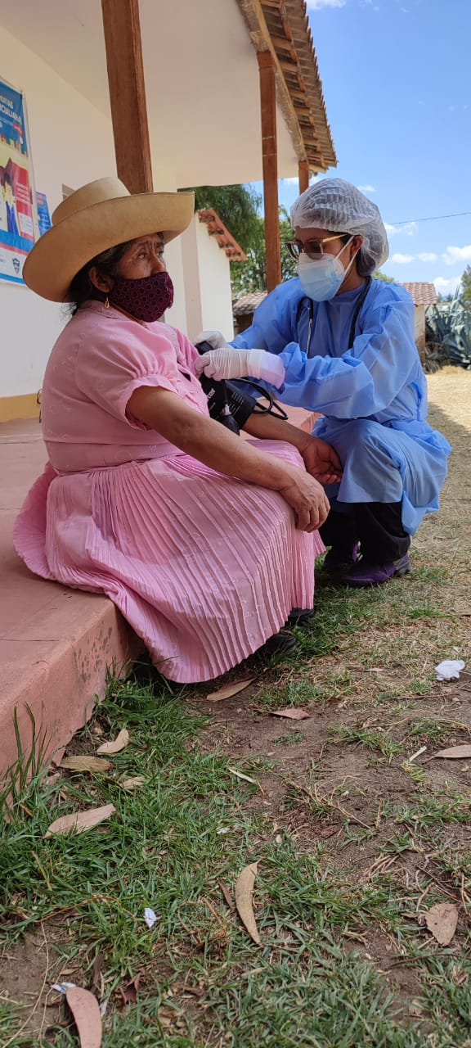

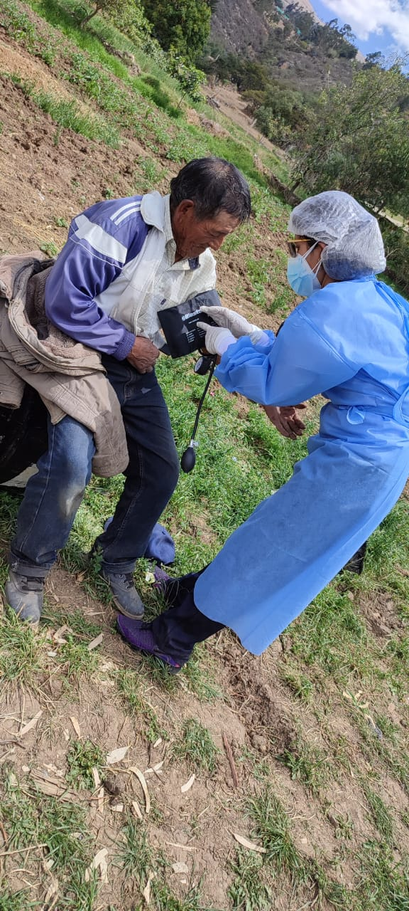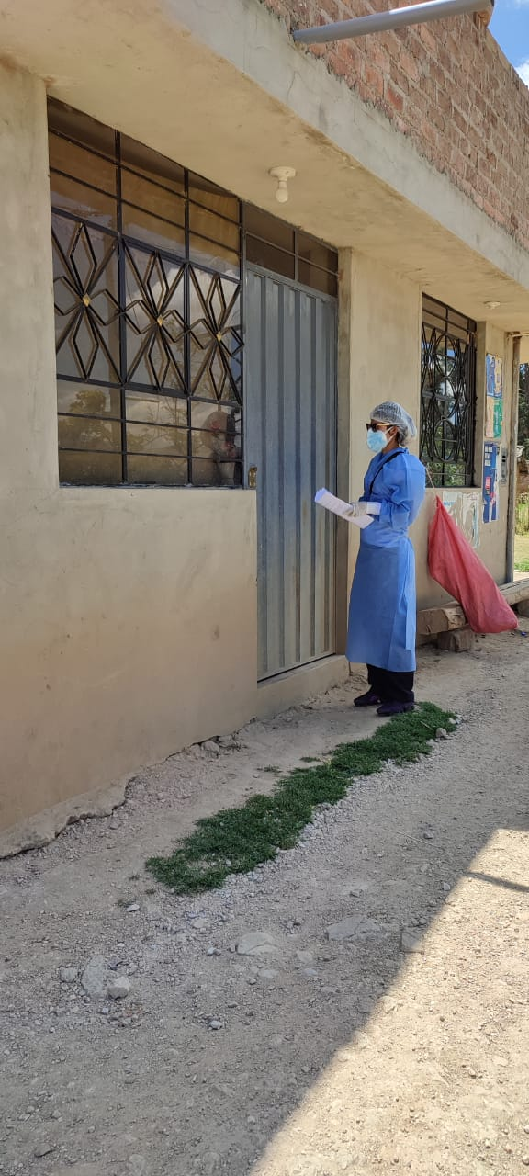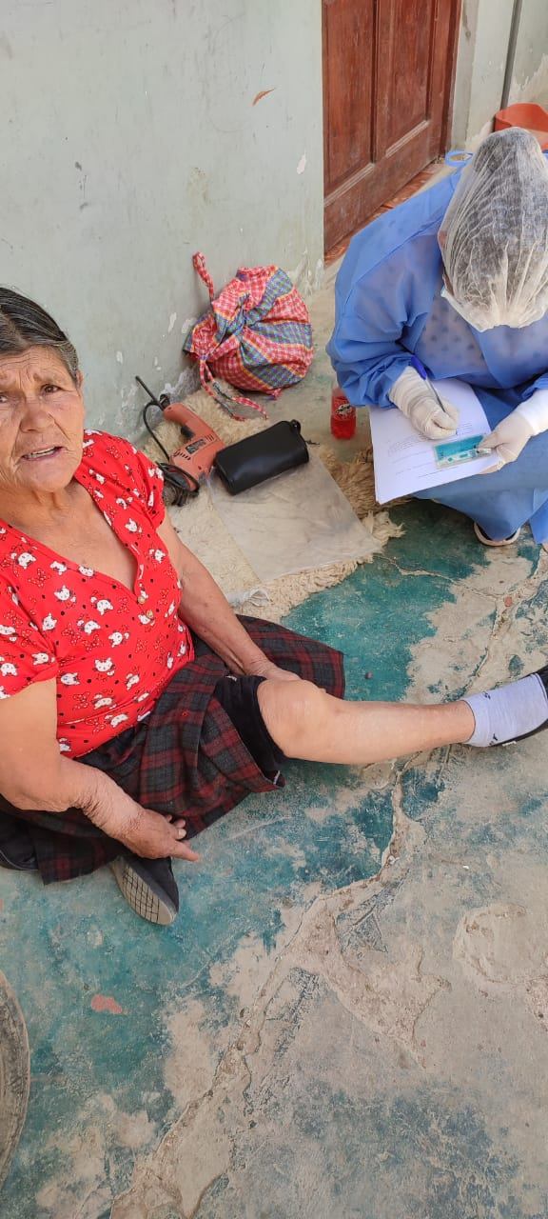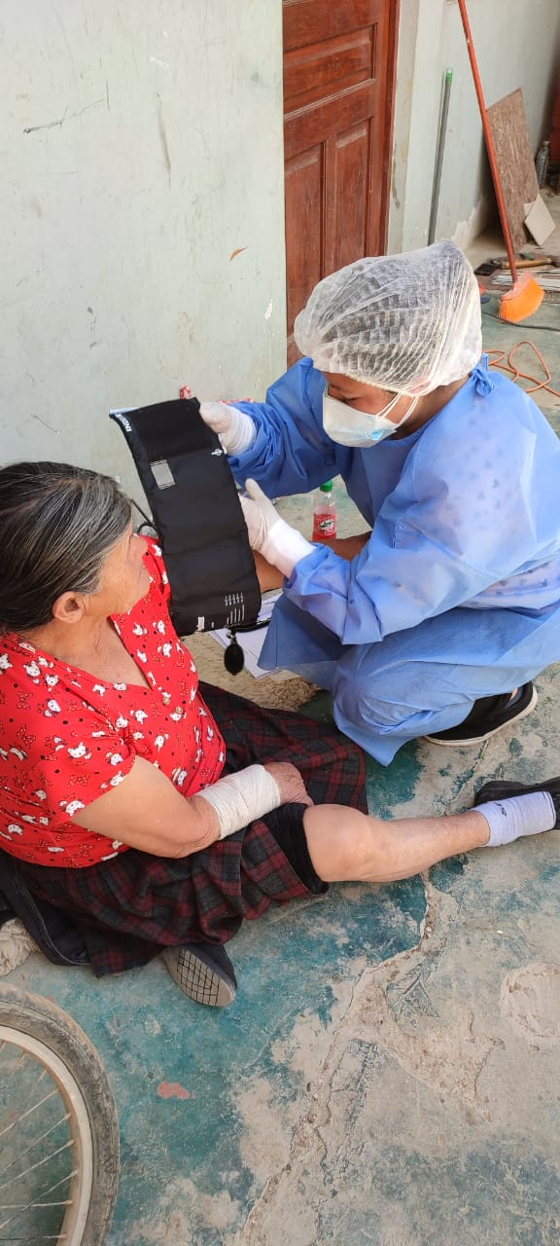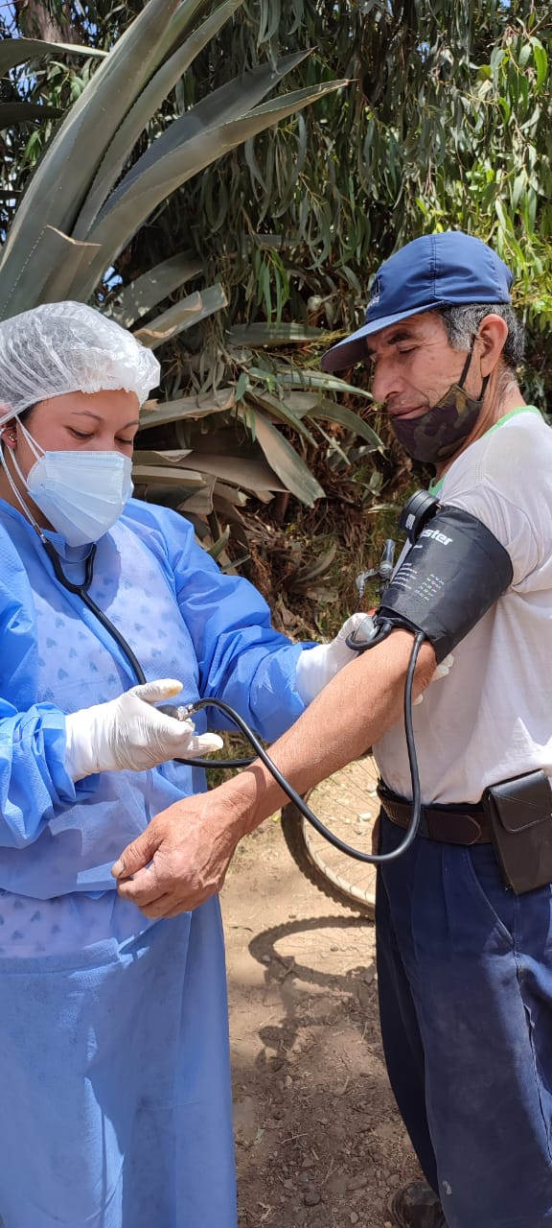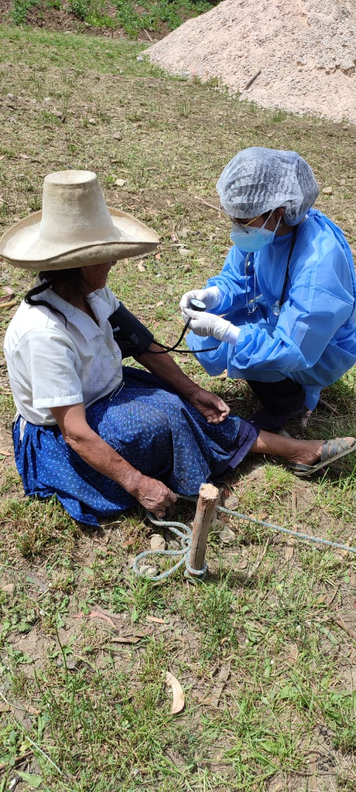

REFERENCIAS

1. | Aniorte Hernández N. El proceso del envejecimiento. [Online]; 2003. [Acceso 02 de Febrero de 2022]. Disponible en: https://www.medwave.cl/link.cgi/Medwave/Enfermeria/Dic2003/2753.
2. | MedlinePlus. Cambios en el corazón y los vasos sanguineos por el envejecimiento. [Online] [Acceso 02 de Febrero de 2022]. Disponible en: https://medlineplus.gov/spanish/ency/article/004006.htm.
3. | Texas Heart Institute. Presión arterial alta (hipertensión arterial). [Online] [Acceso 02 de Febrero de 2022]. Disponible en: https://www.texasheart.org/heart-health/heart-information-center/topics/presion-arterial-alta-hipertension-arterial/.
4. | Ministerio de Salud. Norma Técnica de Salud para la Atención Integral de Salud de las Personas Adultas Mayores. [Online]; 2010. [Acceso 02 de Febrero de 2022]. Disponible en: http://bvs.minsa.gob.pe/local/MINSA/3132.pdf.
5. | Oria Saavedra M EMYMRI. Anciano al final de la vida desde una perspectiva de la Enfermeria. [Online]; 2018. [Acceso 17 de Febrero de 2021]. Disponible en: http://scielo.sld.cu/scielo.php?pid=S0864-03192018000400016&script=sci_arttext&tlng=pt.
6. | A K. De la ancinidad al adulto mayor. [Online]; 2016. [Acceso 18 de Diciembre de 2021]. Disponible en: http://www.scielo.org.mx/scielo.php?script=sci_arttext&pid=S1607-050X2016000100156.
7. | Landinez Parra N CVKCVÁ. Proceso de envejecimiento, ejercicio y fisioterapia. [Online]; 2012. [Acceso 22 de Diciembre de 2021]. Disponible en: https://scielosp.org/article/rcsp/2012.v38n4/562-580/.
8. | H GE. Algunos cambios asociados al envejecimiento. [Online] [Acceso 12 de Febrero de 2021]. Disponible en: https://medicina.uc.cl/publicacion/cambios-asociados-al-envejecimiento/.
9. | Osasun Eskola. Hipertension arterial en mayores de 65 años. [Online]; 2019. [Acceso 12 de Febrero de 2021]. Disponible en: https://www.osakidetza.euskadi.eus/enfermedad-hta/-/hipertension-arterial-en-el-anciano/.
10. | Organización Mundial de la Salud. Hipertensión. [Online]; 2021. [Acceso 13 de Febrero de 2021]. Disponible en: https://www.who.int/es/news-room/fact-sheets/detail/hypertension.
11. | Mundo Mayor PR. Envejecimiento y ciclo de vida. [Online]; 2020. [Acceso 22 de Diciembre de 2021]. Disponible en: https://mundomayorpr.com/oms/envejecimiento-y-ciclo-de-vida/#:~:text=La%20poblaci%C3%B3n%20mundial%20est%C3%A1%20envejeciendo,el%20transcurso%20de%20medio%20siglo.
12. | Organización Mundial de la Salud. Enfermedades cardiovasculares. [Online]; 2017. [Acceso 15 de Febrero de 2021]. Disponible en: https://www.who.int/es/news-room/fact-sheets/detail/cardiovascular-diseases-(cvds).
13. | García Falcón D LDDDVNELD. Atención Farmacéutica en adultos mayores hipertensos. Una experiencia en la atención primaria de salud en Cuba. [Online]; 2018. [Acceso 20 de Febrero de 2021]. Disponible en: https://scielo.isciii.es/scielo.php?script=sci_arttext&pid=S2340-98942018000200005.
14. | Organizacion Panamericana de la Salud. Hipertensión. [Online]; 2021. [Acceso 13 de Febrero de 2021]. Disponible en: https://www.paho.org/es/temas/hipertension.
15. | Instituto Nacional de Estadistica e Informatica. Perú: Enfermedades No Transmisibles y Transmisibles. [Online]; 2018. [Acceso 11 de Febrero de 2021]. Disponible en: https://proyectos.inei.gob.pe/endes/2018/SALUD/ENFERMEDADES_ENDES_2018.pdf.
16. | Zamora Cevallos ÁL. Atención Integral al adulto mayor en el Centro de Salud de Santa Ana.2012. [Online]; 2012. [Acceso 02 de Febrero de 2022]. Disponible en: https://dspace.utpl.edu.ec/bitstream/123456789/3765/1/Zamora%20Cevallos%20Angel%20Luis.pdf.
17. | Lascano Córdova A. Retinopatía hipertensiva en relacion al tiempo de evolución desde el diagnóstico de hipertensión arterial een pacientes atendidos en el Hopital Provincial Docente Ambato, durante el período noviembre del 2010 a enero de 2011. [Online]; 2011. [Acceso 02 de Febrero de 2022]. Disponible en: https://repositorio.uta.edu.ec/bitstream/123456789/915/1/7080-Lascano%20%20Mayra.pdf.
18. | Toasa Aldas AE. Preferencia del tratamiento convencional freente al tratamiento con plantas medicinales en adultos mayores de la comunidad de Angamarquillo del Cantón Ambato. [Online]; 2018. [Acceso 02 de Febrero de 2022]. Disponible en: https://repositorio.uta.edu.ec/bitstream/123456789/27531/1/TOASA%20ALDAS%20ANDREA%20ESTEFANIA.pdf.
19. | Vieira L, Bayas N, Campos E. Estilos de vida del adulto mayor con hipertensión en el Centro de Salud de San Juan de Calderón en el periodo de octubre 2016 - febrero 2017. [Online]; 2017. [Acceso 11 de Febrero de 2021]. Disponible en: http://www.dspace.uce.edu.ec/handle/25000/10125.
20. | Gonzales R R LCJAMAGDODLM. Caracterización de adultos mayores hipertensos en un area de salud. [Online]; 2017. [Acceso 17 de Febrero de 2021]. Disponible en: http://scielo.sld.cu/scielo.php?script=sci_arttext&pid=S0864-21252017000200005.
21. | Navarrete P, Lizaraso A, Velasco J, Loro L. Diabetes mellitus e hipertension arterial como factor de riesgo de mortalidad en pacientes con COVID - 19. [Online]; 2020. [Acceso 02 de Febrero de 2022]. Disponible en: http://www.scielo.org.pe/scielo.php?pid=S2227-47312020000400361&script=sci_arttext.
22. | Encalada T L ATKBBPWS. Hipertensión arterial en adultos mayores de la zona urbana de cuenca. [Online]; 2018. [Acceso 13 de Febrero de 2021]. Disponible en: http://saber.ucv.ve/ojs/index.php/rev_lh/article/view/15593.
23. | Castro Jiménez L, Cruz Huanca D. Cuidado que brinda el familiar cuidador al adulto geriatrico comlejo con hipertension arterial en el hogar. Chiclayo 2013. [Online]; 2014. [Acceso 02 de Febrero de 2022]. Disponible en: https://tesis.usat.edu.pe/bitstream/20.500.12423/459/1/TL_CastroJimenezLeiddy_CruzHuancaDeisy.pdf.
24. | SF LV. Hipertension arterial en personas con obesidad y su impacto economico en el Perú en el año 2017. [Online]; 2019. [Acceso 12 de Febrero de 2021]. Disponible en: https://repositorio.urp.edu.pe/handle/URP/1830.
25. | Asto C J BBC. Control de la Hipertension Arterial mediante un programa de Atencion Farmaceutica en los pacientes adultos mayores en la Microred de Chilca - 2018. [Online]; 2020. [Acceso 12 de Febrero de 2021]. Disponible en: https://repositorio.uroosevelt.edu.pe/handle/ROOSEVELT/217.
26. | R MM. Estilos de vida y autocuidado en adultos mayores con hipertensión arterial. Hospital II ESSALUD. Huaraz, 2017. [Online]; 2018. [Acceso 13 de Febrero de 2021]. Disponible en: http://repositorio.usanpedro.edu.pe/handle/USANPEDRO/5940.
27. | AC PC. Conocimiento y práctica de autocuidado domiciliario en pacientes adultos con hipertensión arterial, atendidos en el Centro Médico Comunidad Saludable. Diciembre 2017-abril 2018. [Online]; 2019. [Acceso 13 de Febrero de 2021]. Disponible en: http://repositorio.usanpedro.edu.pe/handle/USANPEDRO/11806.
28. | Camara C RE HRS. Nivel de automanejo del adulto mayor hipertenso seun sexo, que acude a la casa del "adulto mayor del distrito de Magdalena del Mar", 2017. [Online]; 2018. [Acceso 13 de Febrero de 2021]. Disponible en: http://repositorio.uwiener.edu.pe/bitstream/handle/123456789/1685/TITULO%20-%20Huaman%20Rodriguez%2C%20Susan%20Linda.pdf?sequence=1&isAllowed=y.
29. | Irigoyen R SJ RMD. Factores de riesgo para hipertension arterial en el adulto mayor, asociación los Emprendedores Urubamba II Cajamarca 2016. [Online]; 2017. [Acceso 13 de Febrero de 2021]. Disponible en: http://repositorio.usanpedro.edu.pe/handle/USANPEDRO/3205.
30. | JM IV. Estilos de vida y presencia de hipertensión arterial en el adulto mayor del Centro de Salud Conchán, Chota, Cajamarca – 2018. [Online]; 2019. [Acceso 13 de Febrero de 2021]. Disponible en: http://repositorio.uigv.edu.pe/handle/20.500.11818/4723?show=full.
31. | Cabrera Marin S, Jara Gonzales A. Cuidado integral del adulto mayor por el cuidador. Centro de Salud La Tulpuna, Cajamarca - 2021. [Online]; 2021. [Acceso 02 de Febrero de 2022]. Disponible en: http://repositorio.upagu.edu.pe/bitstream/handle/UPAGU/1825/TESIS-FINAL-MARTHA-ANITA-2021%20.pdf?sequence=1&isAllowed=y.
32. | Organización Mundial de la Salud. Atención primaria de salud. [Online]; 2021. [Acceso 12 de Abril de 2021]. Disponible en: https://www.who.int/es/news-room/fact-sheets/detail/primary-health-care.
33. | Organización Panamericana de la Salud. La atención de la salud. [Online]; 2017. [Acceso 10 de Febrero de 2021]. Disponible en: https://salud.gob.ar/dels/entradas/la-atencion-de-la-salud.
34. | F VP. Salud y calidad de vida en el adulto mayor. [Online]; 2016.[ Acceso 15 de Febrero de 2021]. Disponible en: http://www.scielo.org.pe/scielo.php?script=sci_arttext&pid=S1726-46342016000200001#:~:text=Cabe%20se%C3%B1alar%20que%20la%20Organizaci%C3%B3n,mundiales%20para%20tratar%20este%20problema.
35. | Ocampo M GJ. Envejecimiento del sistema cardiovascular. [Online]; 2005. [Acceso 13 de Diciembre de 2021]. Disponible en: http://www.scielo.org.co/scielo.php?script=sci_arttext&pid=S0120-56332005000400002.
36. | A RA. Nivel de satisfacción del paciente addulto mayor respecto a los cuidados que recibe de las enfermeras (os) en el servicio de geriatria del Hopsital Nacional Gullermo Almenara Irigoyen 2001 - 2002. [Online]; 2003. [Acceso 25 de Febrero de 2021]. Disponible en: https://sisbib.unmsm.edu.pe/bibvirtualdata/tesis/salud/remuzgo_aa/t_completo.pdf.
37. | Miguel Soca P STY. Hipertensión arterial, un enemigo peligroso. [Online]; 2009. [Acceso 19 de Febrero de 2021]. Disponible en: http://scielo.sld.cu/scielo.php?script=sci_arttext&pid=s1024-94352009000900007.
38. | Delves PJ. Efectos del envejecimiento en el sistema inmunitario. [Online]; 2021. [Acceso 02 de Febrero de 2022]. Disponible en: https://www.msdmanuals.com/es-pe/hogar/trastornos-inmunol%C3%B3gicos/biolog%C3%ADa-del-sistema-inmunitario/efectos-del-envejecimiento-en-el-sistema-inmunitario.
39. | M SM. Hipertensión arterial. [Online]; 2020. [Acceso 20 de Febrero de 2021]. Disponible en: https://cuidateplus.marca.com/enfermedades/enfermedades-vasculares-y-del-corazon/hipertension-arterial.html.
40. | G B. Hipertensión arterial. [Online]; 2019. [Acceso 15 de Diciembre de 2021]. Disponible en: https://www.msdmanuals.com/es-pe/hogar/trastornos-del-coraz%C3%B3n-y-los-vasos-sangu%C3%ADneos/hipertensi%C3%B3n-arterial/hipertensi%C3%B3n-arterial.
41. | Organización Mundial de la Salud. Hipertensión. [Online]; 2021. [Acceso 19 de Marzo de 2021]. Disponible en: https://www.who.int/es/news-room/fact-sheets/detail/hypertension.
42. | Organización Mundial de la Salud. Hipertensión. [Online]; 2021. [Acceso 22 de Febrero de 2021]. Disponible en: https://www.who.int/es/news-room/fact-sheets/detail/hypertension.
43. | J F. Tratamiento no farmacologico de la hipertensión arterial esencial. [Online]; 2018. [Acceso 17 de Diciembre de 2021]. Disponible en: https://medicina.uc.cl/publicacion/tratamiento-no-farmacologico-la-hipertension-arterial-esencial/.
44. | E GC. Tratamiento en HTA. [Online]; 2018. [Acceso 22 de Diciembre de 2021]. Disponible en: https://www.saludohiggins.cl/wp-content/uploads/2018/07/07132018_hta.pdf.
45. | GL B. Tratamiento farmacologico de la hipertension arterial. [Online]; 2019. [Acceso 22 de Noviembre de 2021]. Disponible en: https://www.msdmanuals.com/es-pe/hogar/trastornos-del-coraz%C3%B3n-y-los-vasos-sangu%C3%ADneos/hipertensi%C3%B3n-arterial/tratamiento-farmacol%C3%B3gico-de-la-hipertensi%C3%B3n-arterial.
46. | Texas Heart Institute. Diuréticos. [Online] [Acceso 28 de Diciembre de 2021]. Disponible en: https://www.texasheart.org/heart-health/heart-information-center/topics/diureticos.
47. | E B MA. Tratamiento farmacológico de la hipertensión arterial: fármacos antihipertensivos. [Online]; 2021. [Acceso 18 de Noviembre de 2021]. Disponible en: https://www.elsevier.es/es-revista-medicina-integral-63-articulo-tratamiento-farmacologico-hipertension-arterial-farmacos-10022764.
48. | R MP. Metodología de la investigación. [Online]; 2012. [Acceso 20 de Diciembre de 2021]. Disponible en: http://www.une.edu.pe/Sesion04-Metodologia_de_la_investigacion.pdf.
49. | J T. ¿Qué son los estudios de corte transversal?. [Online]; 2015. [Acceso 23 de Diciembre de 2021]. Disponible en: https://www.sac.org.ar/cuestion-de-metodo/que-son-los-estudios-de-corte-transversal/.
50. | Veiga de Cabo J DlFDEZVM. Modelos de estudios en investigación aplicada: conceptos y criterios para el diseño. [Online]; 2008. [Acceso 22 de Diciembre de 2021]. Disponible en: https://scielo.isciii.es/scielo.php?script=sci_arttext&pid=S0465-546X2008000100011.
51. | Gomez A MLMLSÁDC. Técnica para una correcta toma de la presión arterial en el paciente ambulatorio. [Online]; 2016. [Acceso 28 de Diciembre de 2021]. Disponible en: https://scielo.isciii.es/scielo.php?script=sci_arttext&pid=S0465-546X2008000100011.
52. | E. L. La dignidad humana. [Online] [Acceso 28 de Diciembre de 2021]. Disponible en: https://salud.gob.ar/dels/entradas/la-dignidad-humana#:~:text=Dicho%20esto%2C%20dignidad%20humana%20significa,fundamentales%20que%20de%20ellos%20derivan.
53. | I D. Qué es el Respeto. [Online]; 2020. [Acceso 28 de Diciembre de 2021]. Disponible en: https://www.significados.com/respeto/.
54. | Española RA. Autonomía. [Online] [Acceso 28 de Diciembre de 2021]. Disponible en: https://dle.rae.es/autonom%C3%ADa.
55. | Real Academia Española. Beneficiencia. [Online] [Acceso 28 de Diciembre de 2021]. Disponible en: https://dle.rae.es/beneficencia.
56. | JC. SA. Los principios de la bioética y el surgimiento de una bioética intercultural. [Online]; 2010. [Acceso 28 de Diciembre de 2021]. Disponible en: https://scielo.conicyt.cl/pdf/veritas/n22/art06.pdf.
57. | Real Academia Española. Confidencialidad. [Online] [Acceso 28 de Diciembre de 2021]. Disponible en: https://dle.rae.es/confidencial.

